CERTIFICATE
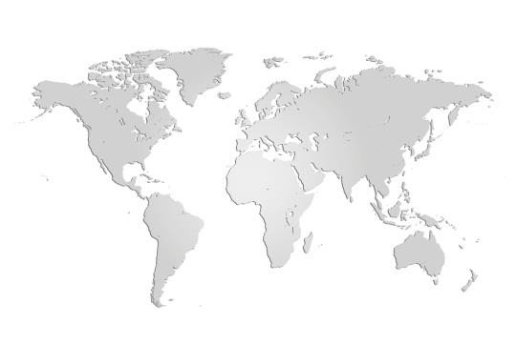
ISO 9001:2015
DEKRA Certification GmbH hereby certifies that the organization
TEVEMA Automotive Sp. z o.o.
Scope of certification:
Production of technical springs, wire and tape elements

Certified location:
ul. Fabryczna 12, 57-350 Kudowa Zdrój, Poland

has established and maintains a quality management system according to the above mentioned standard. The conformity was adduced with audit report no. G2771-0221.
Certificate registration no.: 30821619  Validity of previous certificate: | Certificate valid from: 2021-08-18  Certificate valid to: 2024-08-17
Dr. Gerhard Nagel | 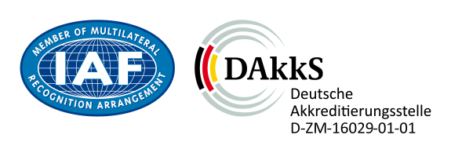
DEKRA Certification GmbH, Stuttgart, 2021-08-18

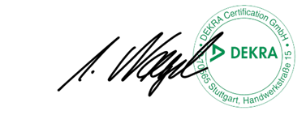
DEKRA Certification GmbH * Handwerkstraße 15 * D-70565 Stuttgart * www.dekra.de/audits
page 1 of 1

CERTYFIKAT
ISO 9001:2015
DEKRA Certification GmbH niniejszym potwierdza, że organizacja
TEVEMA Automotive Sp. z o.o.
zakres certyfikacji:
Produkcja sprężyn technicznych, sprężyn zawieszenia, elementów z drutu i taśmy

certyfikowana siedziba:
ul. Fabryczna 12, 57-350 Kudowa Zdrój, Polska

wdrożyła system zarządzania jakością zgodnie z ww. normą i skutecznie go realizuje. Wynik auditu udokumentowano w raporcie numer G2771-0221.
Nr rejestracyjny certyfikatu: 30821619  Ważność poprzedniego certyfikatu: | Certyfikat ważny od: 2021-08-18  Certyfikat ważny do: 2024-08-17
Dr. Gerhard Nagel
DEKRA Certification GmbH, Stuttgart, 2021-08-18

DEKRA Certification GmbH * Handwerkstraße 15 * D-70565 Stuttgart * www.dekra.de/audits
strona 1 z 1

NEDERLANDS
CERTIFICATIE INSTITUUT
THIS IS TO CERTIFY THAT

Tevema Amsterdam B.V. Tevema Technical Supply B.V.
as parts of

Tevema Beheer B.V.
Antennestraat 78, 1322 AS Almere, The Netherlands HAS BEEN FOUND TO CONFORM TO THE STANDARD

NEN-EN-ISO 9001:2015
THIS CERTIFICATE IS VALID FOR THE FOLLOWING PRODUCT OR SERVICE RANGE:
The development, manufacturing and supply of technical springs and the supply of standard parts for punch and mold construction.

NACE CODE:  CERTIFICATE NO.: | C.25.73 and C.25.93  04185602
DATE OF ISSUE: | 29-04-2021
VALID UNTIL: | 29-04-2024
THIS CERTIFICATE WAS GRANTED ON: | 21-04-2021
INITIALLY CERTIFIED ON: | 29-04-2018  SIGNATURE OF DIRECTOR
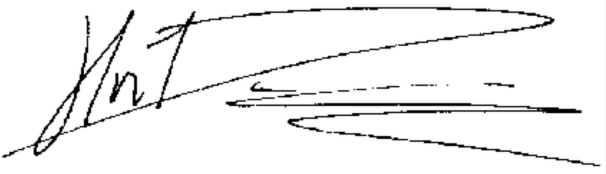

H.M.J. DE VRIES-DAHRS
NCI B.V. I OBALAAN 8 I 3233 BL OOSTVOORNE I NEDERLAND I 0181-481949 I INFO@NCI-BV.NL I WWW.NCI-BV.NL

